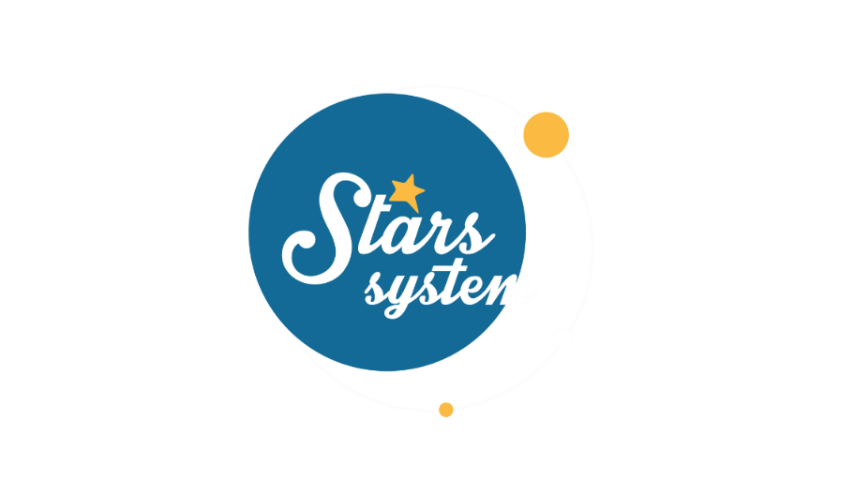

**19.11.22**

**Σάββατο 19.11.22 στις 12:50**

**Κάθε Σάββατο στις 12:50**

Μετά την περίοδο των εκλείψεων, κατά την οποία δυσκολευτήκαμε αρκετά στην καθημερινότητα μας, έρχεται μια υπέροχη Νέα Σελήνη, που σχηματίζει θετικές όψεις και μας γεμίζει αισιοδοξία και όρεξη για νέα ξεκινήματα!

Η **Άση Μπήλιου** θα μας εξηγήσει, το **Σάββατο 19 Νοεμβρίου** στις **12:50** στο «**Stars System**», ποια ζώδια θα επηρεαστούν περισσότερο και σε ποιους τομείς θα έχουν εύνοια και τύχη.

Η Νέα Σελήνη πραγματοποιείται στις 23/11 στο φλογερό ζώδιο του Τοξότη και βοηθά στην επέκταση των οριζόντων μας, στα ταξίδια, στον σχεδιασμό των μελλοντικών μας βημάτων. Είναι μια εξαιρετική Νέα Σελήνη για να κάνουμε νέα ξεκινήματα και να θέσουμε τις βάσεις για τα μεγαλεπήβολα σχέδια μας. Την ίδια ημέρα, ο ευεργέτης πλανήτης Δίας γυρίζει σε ορθή πορεία στους Ιχθύς και μας δίνει μεγαλύτερη ώθηση να κυνηγήσουμε τα όνειρα μας και να πιστέψουμε στα «θαύματα».

Ποιοι θα δεχτούν την εύνοια της Νέας Σελήνης;

Ποιοι θα έχουν την τύχη με το μέρος τους στα επαγγελματικά τους σχέδια; Ποιοι θα δουν αύξηση στα οικονομικά τους και ποιοι θα βρουν τον μεγάλο έρωτα;

Ακόμη, τι δείχνει η προοδευμένη Σελήνη μας για τις αλλαγές στα ενδιαφέροντα, στις σχέσεις και τις συνήθειες μας και τι αποκαλύπτει το ονοματεπώνυμο μας για το πεπρωμένο μας;

Αυτά και άλλα πολλά στο «**Stars System**» το **Σάββατο 19 Νοεμβρίου** στις **12:50**.

**Δείτε εδώ το trailer της εκπομπής:**  [**https://youtu.be/-Esw8ymEIHw**](https://youtu.be/-Esw8ymEIHw)

**Παρουσίαση**: Άση Μπήλιου

**Παραγωγός:** Νίκος Χριστοφόρου

**Head of Productions:** Σάββας Βέλλας

**Executive Producer:** Πέγκυ Χόλη

**Οργάνωση Παραγωγής**: Τόνια Σαγιάκου

**Δ/νση Παραγωγής:** Νίκος Βλάχος

**Δ/νση Φωτογραφίας:** Γιώργος Μιχελής

**Σκηνοθεσία:** Ηλίας Κούρτης

**Αρχισυνταξία:** Ηλιάνα Τσαγκάρη

**Σκηνογραφία:** Δανάη Γιαμαλάκη

**Εκτέλεση Παραγωγής:** Green Pixel

**#StarsSystem#StarChannelTV**

[**https://www.star.gr/tv/psychagogia/stars-system/**](https://www.star.gr/tv/psychagogia/stars-system/)

[**https://www.star.gr/tv/press-room/**](https://www.star.gr/tv/press-room/)

Ευχαριστούμε πολύ

Γραφείο Τύπου & Επικοινωνίας